Функционирование имён собственных в составе фразеологических единиц русского языка
Рыжкова Екатерина Сергеевна
Студентка Северо-Кавказского федерального университета, город Ставрополь, Россия
На сегодняшний день учёные не пришли к единому мнению о том, что такое фразеологизм или фразеологическая единица. Представленные разными учёными списки фразеологизмов очень различны между собой, что говорит о дифференциальных (различительных) признаках фразеологизмов. Одни учёные вносят в состав фразеологизмов все устойчивые сочетания слов, другие ограничивают этот перечень только одной определённой группой устойчивых словосочетаний. У одних учёных во фразеологию языка попадают пословицы, поговорки, присловья, крылатые слова, афоризмы, у других же – не попадают. Отдельные учёные относят к фразеологизмам так называемые «однословные идиомы». К ним относятся словосочетания типа: толстый журнал, горбатый нос, нервное лицо, раннее утро и другие. [Молотков 1968: 7]
В целом же фразеологизм характеризуют как сочетание слов с «переносным», «идиоматическим» значением. Под фразеологизмами понимаются устойчивые, воспроизводимые, меткие выражения, обладающие целостным значением. Во фразеологизмах находят метафоричность, образность, экспрессивно-эмоциональную окраску и т. д. Фразеологическая единица более сложна, чем слово, но близка к нему.
В своём труде «Фразеология современного русского языка» Н. М. Шанский выделил характерный набор дифференциальных признаков фразеологизмов:
1) это готовые языковые единицы, которые не создаются в процессе общения, а извлекаются из памяти целиком; 2) это языковые единицы, для которых характерно постоянство в значении, составе и структуре (аналогично отдельным словам); 3) в акцентологическом отношении это такие звуковые комплексы, в которых составляющие их компоненты имеют два (или больше) основных ударения; 4) это членимые образования, компоненты которых осознаются говорящими как слова. [Шанский 1996].
Выделяются также категориальные признаки фразеологизмов: лексическое значение, компонентный состав, наличие грамматических категорий.
Существуют различные научные классификации фразеологизмов. Учёные, основываясь на различных признаках делят устойчивые сочетания на группы. Общепринятой классификацией считается четырёхчленная семантическая классификация, разработанная В. В. Виноградовым и Н. М. Шанским.
Рассматривая фразеологические единицы, в состав которых входят имена собственные, мы выделили классификацию фразеологизмов, основанную на их историческом происхождении и на принадлежности к той или иной культуре.
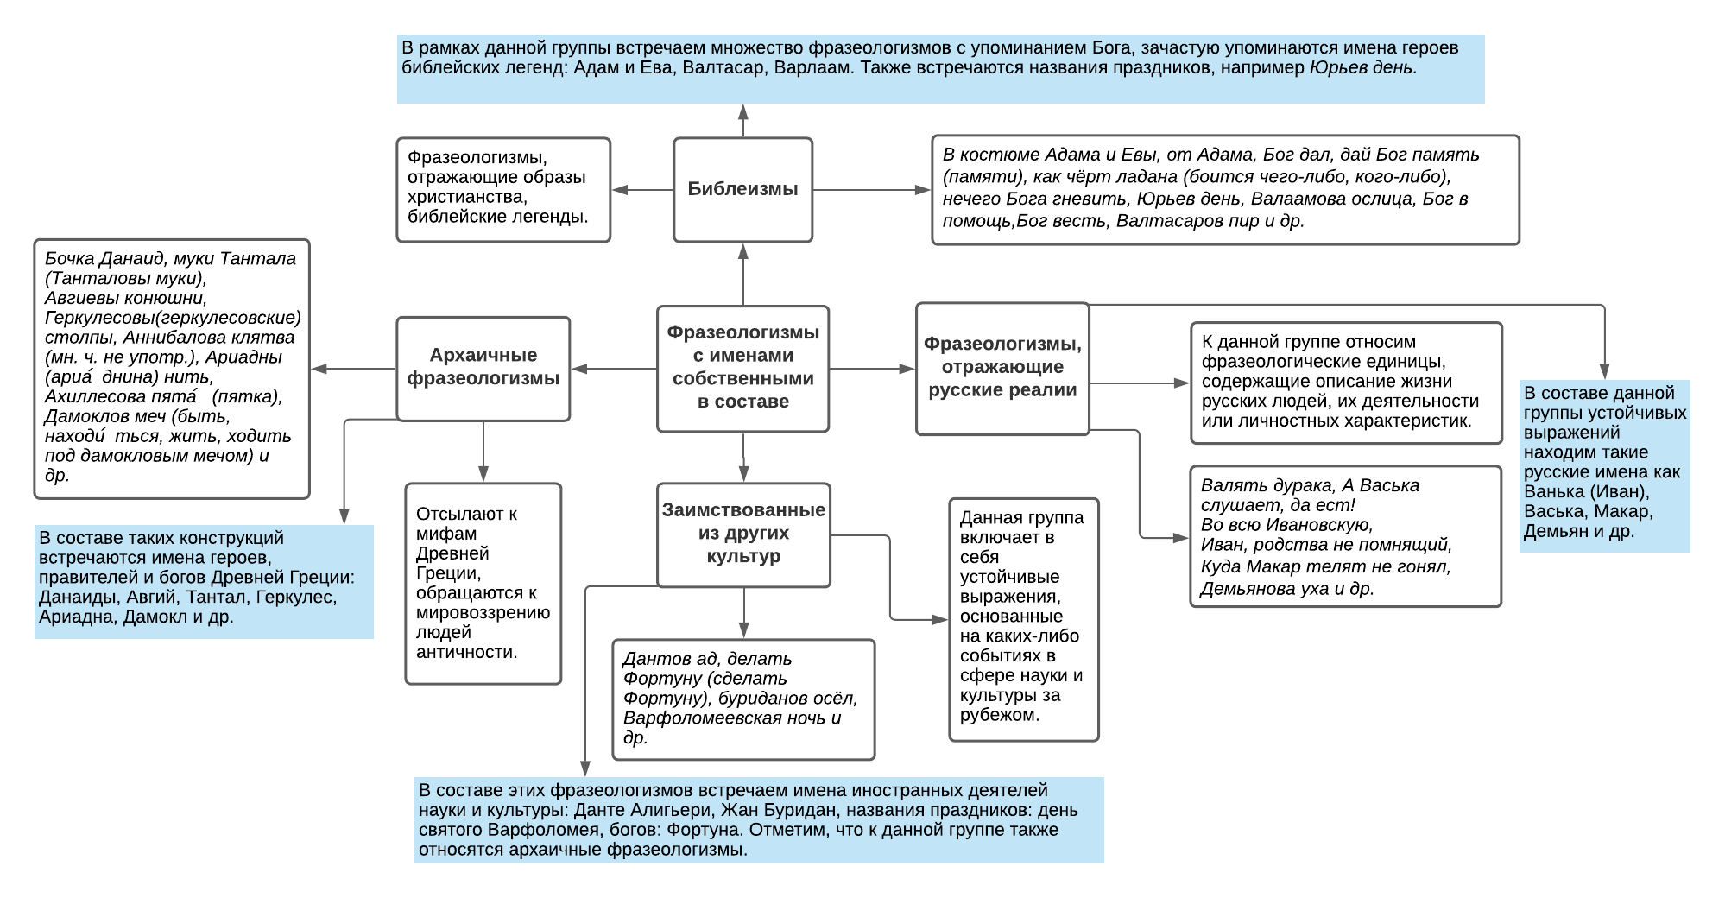
Классификация, полученная в ходе исследования, представлена в виде интеллект-карты.
Имена собственные во всех выделенных группах выполняли определённые функции:
- Введение устойчивого выражения в определённый культурный или исторический аспект.
- Взаимодействие с зарубежными культурами.
Таким образом, путём изучения фразеологизмов и анализа словарных статей, нами была выведена классификация фразеологических единиц. Также были изучены необходимые теоретические аспекты: определение фразеологизмов, их признаки и различные научные классификации.
Литература
- Молотков А.И., Войнова Л.А., Жуков В. П., Фёдоров А. И. Фразеологический словарь русского языка. М., 1968.
- Виноградов В. В. Об основных типах фразеологических единиц в русском языке // Виноградов В. В. Избранные труды. Лексикология и лексикография. М., 1977.
- Шанский Н. М., Фразеология современного русского языка. СПб.:

